白菜とささみの酢の物
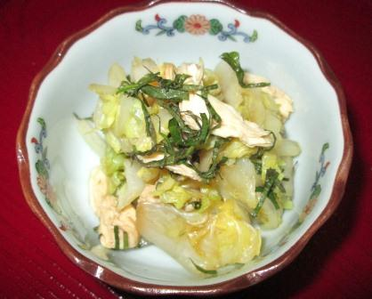 |  |  | １人分の栄養価
 |  |  | エネルギー | 53kcal | カルシウム | 48mg
 |  |  | たんぱく質 | 5.3ｇ | 食塩相当量 | 0.6ｇ
 |  |  | 脂質 | 0.3ｇ
 |  |  | 一口メモ
 |  |  | 白菜は、ビタミンＣ、食物繊維、カリウムがたっぷり！風邪予防、整腸作用、高血圧予防に効果が期待できます！！
材料（２人分） |  |  | 作り方
品名 | 量 | 下準備 | - 白菜をさっとゆでて、水気を切り、ざく切りにする。  - ささみをゆでて、手で適当な大きさに割く。  - 白菜、ささみ、青しそに「Ａ」を加えて、あえる。
白菜  ささみ  青しそ  砂糖  酢  しょうゆ | 2枚(200ｇ)  1本(40ｇ)  ４枚  小さじ４  大さじ２  小さじ２ | せん切り  「Ａ」

